EL CAMINO DE SAN JUAN PABLO II
5N/6D
(Polonia)

SALIDAS PUNTUALES: Hasta Septiembre del 2025. (Ver cuadro de salidas).

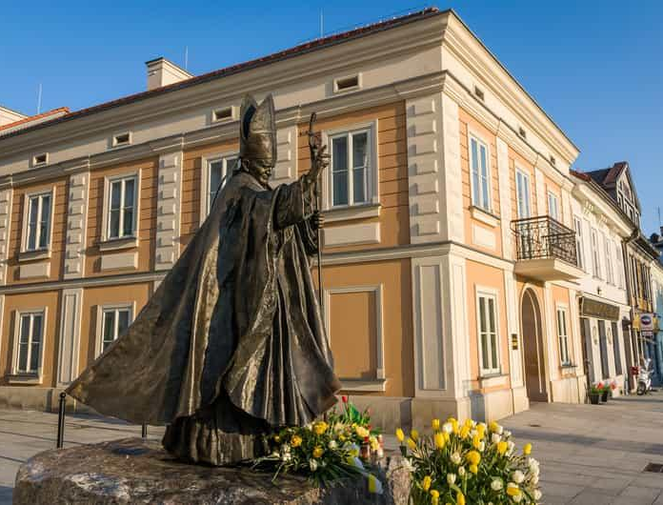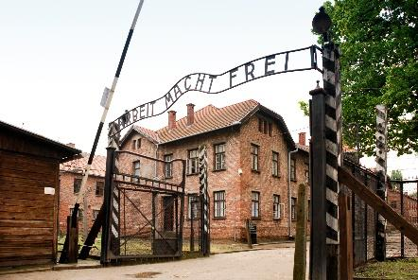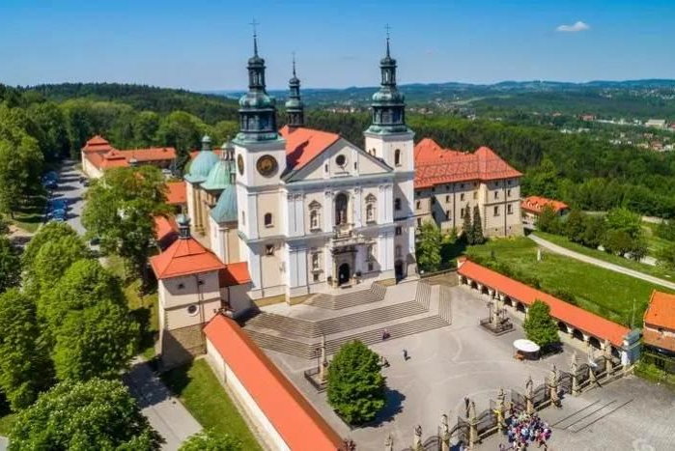

ITINERARIO
DÍA 1: CRACOVIA
Llegada y traslado al hotel. Cena y alojamiento.

DÍA 2: CRACOVIA / CZESTOCHOWA / CRACOVIA
Desayuno. Por la mañana comenzaremos visitando Cracovia, una de las ciudades más antiguas y bellas de Polonia, donde destaca La colina de Wawel con el Castillo de Wawel, la catedral, el Palacio de los Arzobispos de Cracovia y la iglesia de los Franciscanos, pasearemos por el casco antiguo y admiramos la Universidad Jagiellonica, la plaza del mercado más grande de Europa, la torre del Ayuntamiento, el antiguo Mercado de Paños, la iglesia de la Santa Virgen María con el altar del genial escultor Vito Stoss y la muralla antigua cerca de la Puerta de San Florián y de la Barbacana. Traslado a Czestochowa y almuerzo. Por la tarde nos dirigiremos al monasterio de los Padres Paulinos donde se encuentra la milagrosa imagen de la Virgen María de Czestochowa llamada también “la Virgen Negra”: el lugar de peregrinación más importante de Polonia, y finalizamos asistiendo a la Santa Misa en una de las capillas del Santuario. Regreso a Cracovia. Cena y alojamiento

DÍA 3: CRACOVIA / AUSCHWITZ BIRKENAU / LAGIEWNIKI / CRACOVIA
Desayuno. Breve visita al barrio judío Kazmierz, el centro de la vida religiosa y social de la Cracovia judía (si disponemos de suficiente tiempo visitaremos una de las sinagogas de Kazmierz) y continuaremos hacia el museo de Auschwitz-Birkenau para visitar el territorio del ex- campo de concentración y de exterminio nazi, construido por los alemanes durante la ocupación nazi de Polonia, y que hoy en día forma parte del Patrimonio Mundial de la UNESCO. Almuerzo. Por la tarde saldremos hacia Lagiewniki, donde visitaremos el Santuario relacionado con la Divina Misericordia más importante del mundo, proclamado por el Papa S. Juan Pablo II durante su visita a Polonia en 2002, y finalizamos el día asistiendo a la Santa Misa en una de las capillas del Santuario. Regreso a Cracovia. Cena y alojamiento.

DÍA 4: CRACOVIA / DUMAJEC / ZAKOPANE / CRACOVIA
Desayuno. Temprano saldremos hacia Sromowce Wyzne, para realizar un viaje en balsas tradicionales sobre el río Dunajec que corre entre los pintorescos desfiladeros de los Pieniny, en la frontera entre Polonia y Eslovaquia. Traslado a Zakopane y almuerzo. Por la tarde podremos ver El Santuario de la Santa Virgen de Fátima en Krzeptowki, construido para dar gracias a Dios por haber salvado la vida de San Juan Pablo II después del atentado del 13 de mayo de 1.983, y finalizamos el día asistiendo a misa en el Santuario. Tiempo libre y regreso a Cracovia. Cena y alojamiento.

DÍA 5: CRACOVIA / WADOWICE / KALWARIA ZEBRZYDOWSKA / WIELICZKA / CRACOVIA
Desayuno. Salida hacia Wadowice, en el camino realizaremos una parada en Kalwaria Zebrzydowska para visitar su santuario, uno de los más visitados de Polonia, inscrito en la lista de la UNESCO en el año 1.999 como Patrimonio de la Humanidad. A nuestra llegada asistiremos a la Santa Misa en la parroquia del Papa y realizaremos una visita a la ciudad con sus puntos de interés: la casa donde el 18 de mayo de 1920 nació el Papa San Juan Pablo II y la iglesia parroquial en la que fue bautizado el 20 de junio de 1920. Almuerzo. Por la tarde continuaremos hacia Wieliczka donde visitaremos la mina de sal, una de las minas de sal más antiguas del mundo, funciona desde los tiempos prehistóricos y forma una ciudad subterránea con capillas (la capilla de Santa Kinga es la capilla subterránea más grande del mundo), lagos y túneles. Regreso a Cracovia. Cena y alojamiento
DÍA 6: CRACOVIA
Desayuno. Traslado al aeropuerto.

¡FIN DE NUESTROS SERVICIOS!

TARIFA EN EUROS POR PERSONA DESDE

SALIDAS | DE 25 A 29  PEREGRINOS | DE 20 A 24  PEREGRINOS | DE 15 A 19  PEREGRINOS | SUPLEMENTO INDIVIDUAL
18 DE ABRIL | 1.284 EUR | 1.378 EUR | 1.854 EUR | 378 EUR
19 DE SEPTIEMBRE | 1.328 EUR | 1.422 EUR | 1.910 EUR | 416 EUR
Precios por persona en habitación doble.

HOTELES PREVISTOS O SIMILARES

CIUDAD | HOTELES PREVISTOS O SIMILARES
CRACOVIA | Golden Tulip Kazimierz 4*

INCLUYE:
- Traslados aeropuerto - hotel - aeropuerto con asistencia en español en Cracovia.
- Autobús o microbús homologado con aire acondicionado durante todo el recorrido.
- 5 noches de estancia en el hotel previsto o similar en habitación doble en régimen indicado.
- 4 almuerzos en restaurantes locales indicados en el itinerario
- Visitas de Cracovia, Casa Museo del Papa en Wadowice, Minas de Sal de Wieliczka, Zakopane, Museo y Memorial de Auschiwtz-Birkenau, Santuario de Czestochowa y Lagiewniki y Kalwaria.
- Entradas a la catedral de Cracovia, la iglesia de la Virgen María y una sinagoga.
- Entradas a las Minas de Sal de Wieliczka (bajada a pie y subida en ascensor).
- Tickets para el descenso por el río Dunajec.
- Entradas al Museo y Memorial de Auschwitz-Birkenau, al santuario de Czestochowa y Lagiewniki y Kalwaria.
- Guía local acompañante en español del 2º al 5º día. (salida con un mínimo de 15 peregrinos).
- SIM CARD Conecty de regalo.
- Tarjeta de asistencia médica. (Cobertura máxima de 60.000 USD)

NO INCLUYE:
- Tiquetes internacionales ni locales (pregunta por nuestras tarifas especiales).
- Bebidas en las comidas y cenas.
- Gastos no especificados en el párrafo incluye.
- Gastos de índole personal.
- Fee bancario.

CONDICIONES:
- La tarifa por persona en dólares, se liquida a la TRM negociada.
- Para garantía de reserva se requiere un depósito del 40 % del valor del paquete por persona
- Al momento de confirmación de reserva, usted acepta el compromiso de pago mensual, garantizando el pago total 45 días previo a la fecha de viaje
- Una vez confirmada la reserva, no permite cancelación.
- El orden de las visitas puede variar según las circunstancias del viaje o fuerza mayor.
- La hora de check in es a las 03:00 pm y check out a las 12:00 pm.
- El uso de autobús o microbús dependerá del número de peregrinos que realicen el viaje.
- Las Misas se podrán celebrar sólo cuando el grupo viaje acompañado por un sacerdote.
- City Tax: Importe establecido por las Autoridades locales y vigente a la fecha de publicación de este paquete. Cualquier variación en este importe será notificado previo al viaje para la regularización de la reserva.
- Precios sujetos a disponibilidad y salida con un mínimo de 15 peregrinos, la peregrinación se confirmará 40 días antes de su salida. (consultar disponibilidad real).
- La asistencia médica está sujeta a un suplemento adicional para personas mayores de 70 años. Para conocer los detalles de los beneficios de tu asistencia, contáctanos o revisa la información en tu voucher. Consulta aquí las condiciones de esta asistencia: https://www.universal-assistance.com/files/condiciones_generales.pdf

CAMBIOS Y/O CANCELACIONES:
Los cambios y/o cancelaciones deben solicitarse únicamente por escrito, a través de correo electrónico. La tarifa aérea no aplica reembolso. Todos los cambios están sujetos a las políticas de los operadores, nos reservamos el derecho de cobrar un cargo de gestión.

A) Cancelaciones producidas entre 20 y 15 días antes de la fecha de inicio del viaje originan 25% del importe del circuito en concepto de gastos por cancelación.
B) Cancelaciones producidas entre 14 y 10 días antes de la fecha de inicio del viaje originan 30% del importe del circuito en concepto de gastos por cancelación.
C) Cancelaciones producidas a menos de 9 días antes de la fecha de inicio del viaje originan 100% del importe del circuito en concepto de gastos por cancelación.

NO SHOW: En caso de que el cliente no se presente, el servicio será considerado prestado. No tendrá derecho a devolución. Todos los cambios hechos están sujetos a cargos.

RECOMENDACIONES:
- Es recomendable llevar ropa de abrigo, bufandas, guantes, gorro, y algo para resguardarse de la lluvia.
- El transporte público en Polonia es seguro y eficiente. Tanto los trenes como los autobuses y tranvías están bien mantenidos y son puntuales.
- Aunque Polonia es segura, evita caminar solo por la noche en áreas poco iluminadas o desconocidas.
- Respeta las costumbres locales y las normas de etiqueta. Los polacos son conocidos por su hospitalidad y aprecian el respeto hacia sus tradiciones y normas sociales.
- No es común que se acepten euros para pagos. Las tarjetas de débito y crédito son generalmente aceptadas, aunque algunos establecimientos solo aceptan efectivo.
- Mas información: https://www.gov.pl/web/gov/uslugi-dla-obywatela/#dokumenty-i-dane-osobowe

REQUISITOS:
- Pasaporte con vigencia de mínimo 6 meses a partir de la fecha de viaje.
- Tiquete aéreo ida y regreso
- Seguro Médico
- Voucher de alojamiento y demostrar solvencia económica.
- La información debe ser confirmada permanentemente, debido a que las embajadas y consulados se reservan el derecho de modificar sin previo aviso la documentación y requisitos establecidos. https://apply.joinsherpa.com/travel-restrictions/POL?affiliateId=sherpa&language=es-XL&originCountry=COL

CLÁUSULA DE RESPONSABILIDAD: https://www.tropitours.co/es/clausula-de-responsabilidad

Es responsabilidad del viajero y su agente de viajes asegurar todos los requisitos de viaje, por lo cual TROPITOURS.CO, declina toda responsabilidad monetaria en caso de ser rechazado en el abordaje por falta de los requisitos completos. Todos los gastos generados serán por cuenta del viajero y se aplicarán las condiciones establecidas.

